Seminario TIC · CURZA / UNCo
Guía — Q-14 · Viedma: Sentinel-2 vs Landsat 8
Bloque B · Comparación de sensores
Software: QGIS 3.40 Desktop · Bloque A+B · QGIS Desktop (CURZA/UNCo)
Video: sig-q14-viedma-s2-l8-charon.mp4 (soft subs). Demo docente QGIS 3.40 ES.
Paso 1 · dos
Capítulo catorce. Cargá el stack Sentinel dos y el stack Landsat ocho de la misma AOI de Viedma. Ambos en el panel de capas. Zoom total. Misma pregunta territorial, distinto sensor y resolución espacial. Tomate unos segundos para mirar la pantalla completa: menús, paneles y barra…
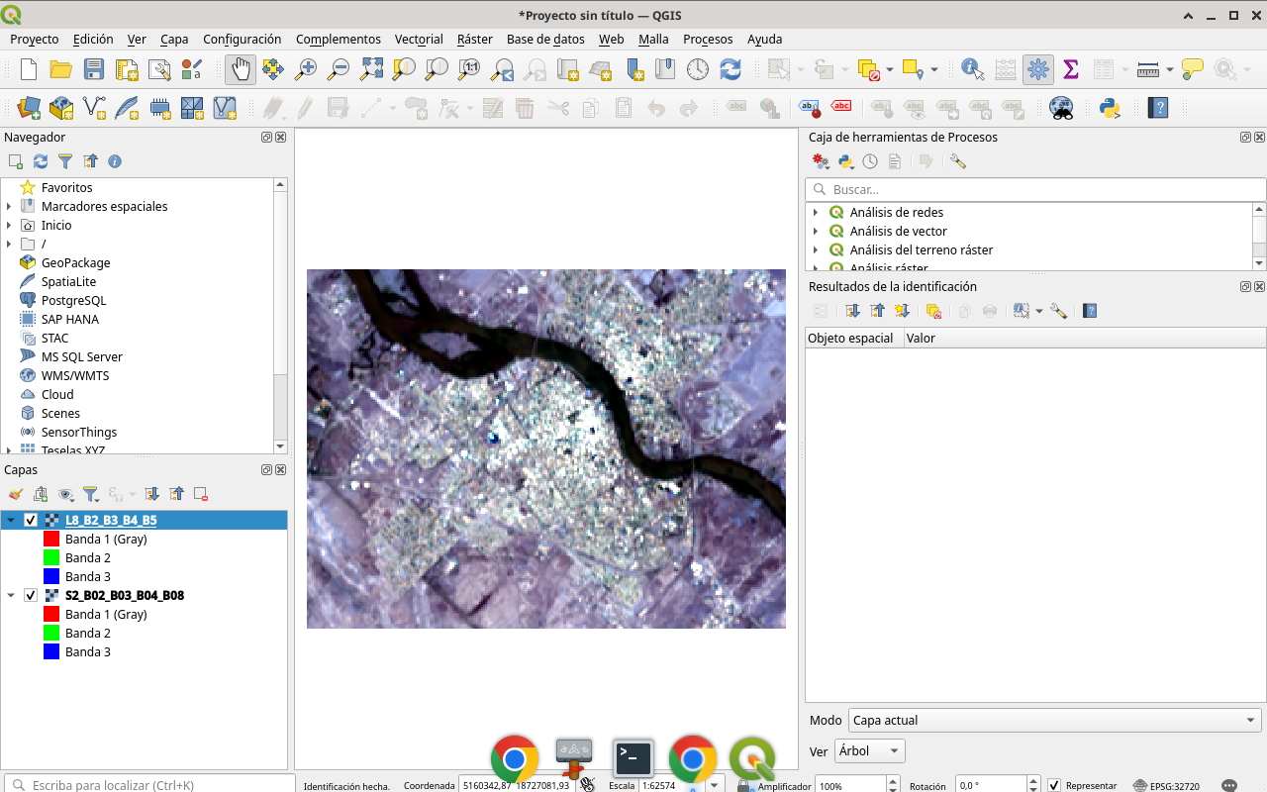
Figura 1
Tip: Diálogo / herramienta visible en el video
Paso 2 · s2
Propiedades de Sentinel, Multibanda color natural: bandas tres, dos, uno del stack correspondientes a B cero cuatro, B cero tres, B cero dos. Aplicá. Notá el detalle a diez metros en parcelas y trama urbana. Mové el mouse con calma sobre iconos y etiquetas; los tooltips en españo…
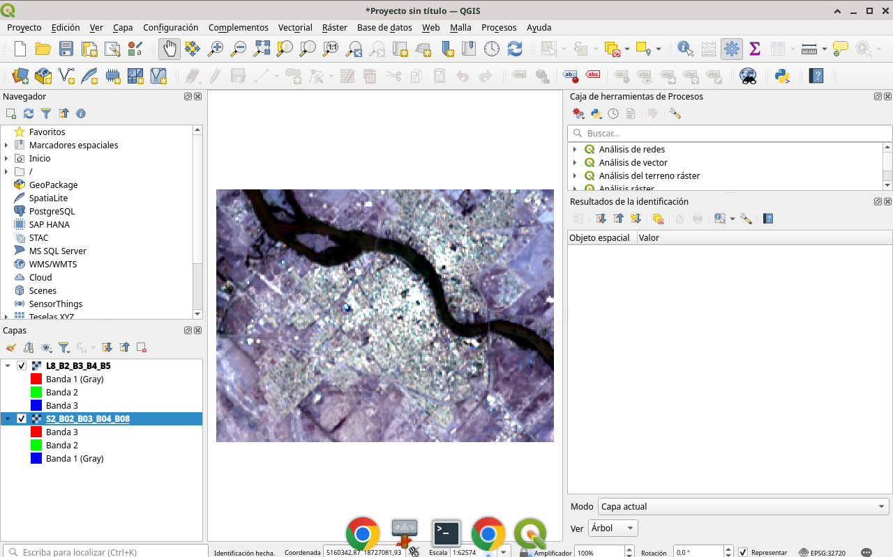
Figura 2
Tip: Diálogo / herramienta visible en el video
Paso 3 · l8
Propiedades de Landsat: natural con bandas tres, dos, uno del stack B cuatro, B tres, B dos. Aplicá. Al acercar, la grilla de treinta metros se hace evidente. No es “peor”: es otro compromiso. Si algo no responde, verificá que la ventana de QGIS tenga el foco. Un clic en el lienz…
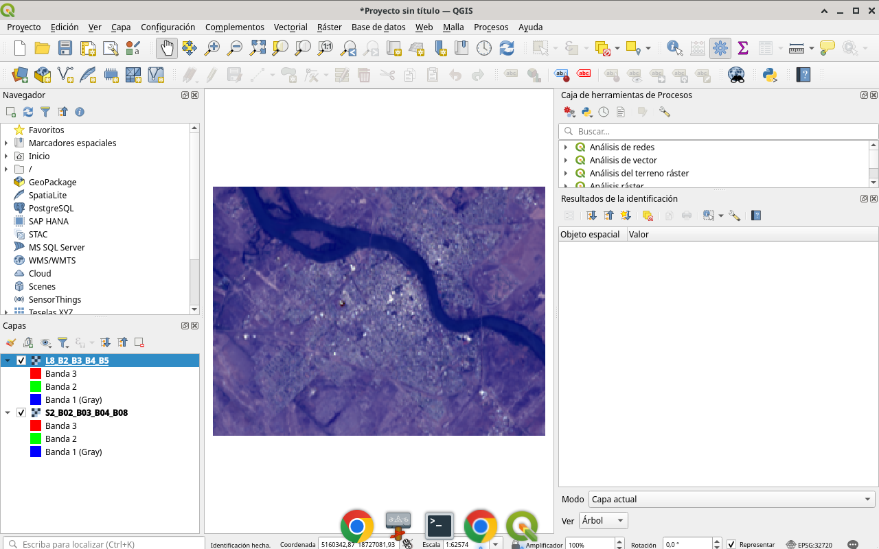
Figura 3
Tip: Diálogo / herramienta visible en el video
Paso 4 · zoom
Acercá a un sector del valle. Alterná la visibilidad dejando arriba Sentinel y luego Landsat. Contá qué elementos se pierden a treinta metros: caminos finos, bordes, sombras. Esa pérdida debe entrar al informe. Dejá el diálogo abierto el tiempo de la narración. El objetivo es que…
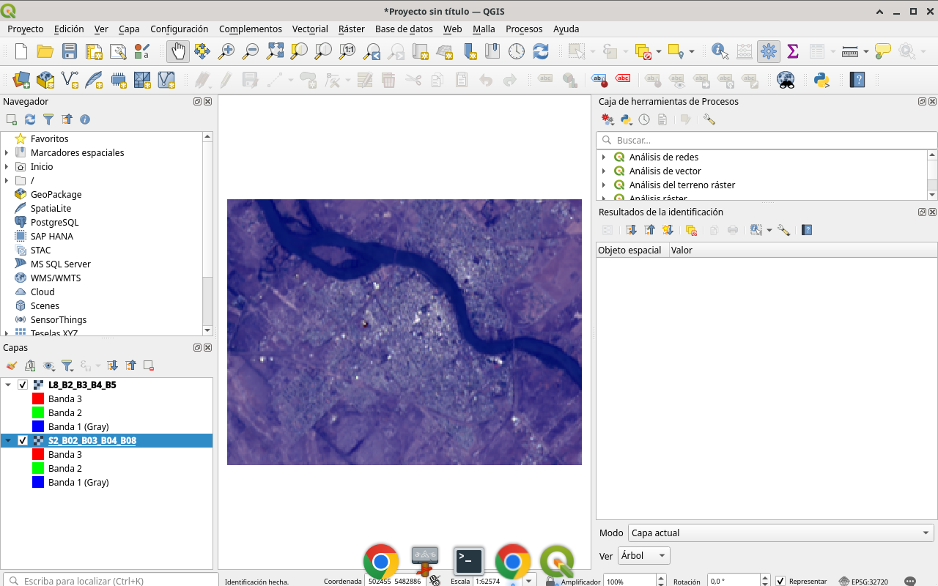
Figura 4
Tip: Diálogo / herramienta visible en el video
Paso 5 · falso
Opcional: falso color con infrarrojo cercano al canal rojo en ambos. Compará vigor relativo solo si las fechas son comparables. Documentá fechas. Revisá otra vez los parámetros clave en voz alta: capas de entrada, distancias en metros, nombres de salida. Un parámetro mal leído in…
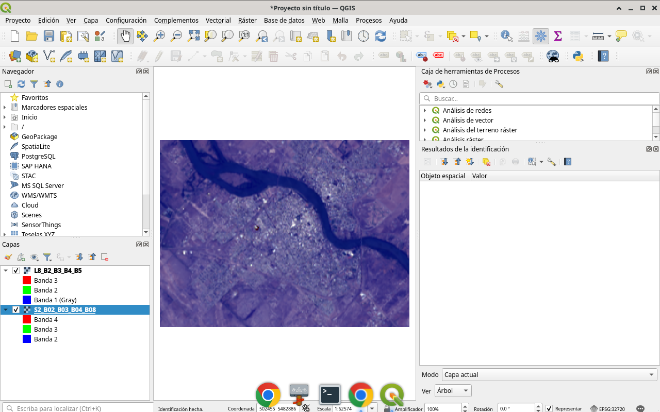
Figura 5
Tip: Diálogo / herramienta visible en el video
Paso 6 · meta
Anotá en el proyecto: sensor, resolución, composición, fecha y fuente. Un antes-después sin metadatos no demuestra cambio: demuestra desorden. Cuando la capa nueva aparece en el panel, renombrala si hace falta y comprobá que esté visible. El zoom a la capa ayuda a confirmar que n…
Figura 6
Tip: Diálogo / herramienta visible en el video
Checklist
- Diálogos de QGIS visibles (no solo resultado)
- SCR / parámetros / fórmulas a la vista
- Capa o selección verificada al final
- Proyecto o captura documentada

